Утверждено руководителем
администрации городского поселения
"Нижний Одес"
Сергеевой Г.А.

____________________
«_____»_____________2014 года

Схема теплоснабжения городского поселения "нижний одес"



г. Вологда
2014 г.

СОДЕРЖАНИЕ
ВВЕДЕНИЕ 3
1 Показатели перспективного спроса на тепловую энергию (мощность) и теплоноситель в установленных границах территории поселения 6
2 Перспективные балансы тепловой мощности источников тепловой энергии и тепловой нагрузки потребителей 13
3 Перспективные балансы теплоносителя 15
4 Предложения по строительству, реконструкции и техническому перевооружению источников тепловой энергии 16
5 Предложения по строительству и реконструкции тепловых сетей 20
6 Перспективные топливные балансы 27
7 Инвестиции в строительство, реконструкцию и техническое перевооружение 33
8 Решение об определении единой теплоснабжающей организации 34
9 Решения о распределении тепловой нагрузки между источниками тепловой энергии 38
10 Решение по бесхозяйным тепловым сетям 41
Заключение 42
СПИСОК ИСПОЛЬЗОВАННЫХ ИСТОЧНИКОВ 44
ПРИЛОЖЕНИЯ 47

Введение
Согласно Федеральному закону Российской Федерации от 27 июля 2010 года № 190-ФЗ "О теплоснабжении" для населенных пунктов Российской Федерации необходима разработкасхем теплоснабжения [1]. По Федеральному закону схема теплоснабжения – это документ, содержащий предпроектные материалы по обоснованию эффективного и безопасного функционирования системы теплоснабжения, ее развития с учетом правового регулирования в области энергосбережения и повышения энергетической эффективности [1].
В соответствии с Федеральным законом "О теплоснабжении" было выпущено Постановление Правительства Российской Федерации от 22 февраля 2012 года № 154"О требованиях к схемам теплоснабжения, порядку их разработки и утверждения", в котором излагаются требования к основным разделам отчета по схеме теплоснабжения поселения и процедуре его утверждения.Основными целями разработки схем теплоснабжения являются: удовлетворение спроса на тепловую энергию (мощность) и теплоноситель, обеспечение надежного теплоснабжения наиболее экономичным способом при минимальном воздействии на окружающую среду, а также экономическое стимулирование развития систем теплоснабжения и внедрение энергосберегающих технологий [2].
По постановлению Правительства[2]Министерством энергетики Российской Федерации совместно с Министерством регионального развития Российской Федерации были утверждены методические рекомендации по разработке схем теплоснабжения[3]. Правительство полагает, что применение этих схем позволит лучше проектировать строительство, улучшить качество теплоснабжения, повысить экономию ресурсов.
Настоящий документ является отчетом по схеме теплоснабжения городского поселения "Нижний Одес".
Нижний Одес - посёлок городского типа в Республике Коми, входит в состав муниципального района «Сосногорск», центр городского поселения «Нижний Одес», которому административно подчинены посёлки Конашъёль и Нефтепечорск.
Возник в начале 1960-х годов в связи с разработкой Западно-Тэбукского нефтяного месторождения. Расположен в центральной части Сосногорского района в верховьях реки Нижний Одес (правый приток реки Ижмы), в 437 км от города Сыктывкара.
Градообразующее предприятие посёлка Нефтегазодобывающее управление (НГДУ) «ОАО Тэбукнефть» (в 2003 году полностью приобретено ОАО «Лукойл» и в настоящее время входит в состав ООО «Лукойл-Коми» ТПП Лукойл-Ухтанефтегаз). В черте поселка находится комплексный цех добычи нефти и газа (КЦДНГ-1), Нижнеодесский филиал УТТУ (транспортное предприятие), магазины автозапчастей «АвтоМир», предприятие по производству хлебобулочных изделий ИП «Помалейко А.И», две средних общеобразовательных школы, три детских дошкольных учреждения, Центр дополнительного образования детей, Дом детства «Солнышко», несколько спортивных секций (лыжи, теннис, волейбол, мини-футбол), школа искусств, Дом культуры, детская и взрослая библиотеки, больница, отделение связи, допофис АКБ «Петрокоммерц», филиал «Сбербанка», стадион, автостанция.
Общая площадь городского поселения "Нижний Одес" в существующих границах составляет 391301 га по данным поселения и по обмеру чертежа.
Экономический потенциал территории включает несколько основных факторов: экономико-географическое положение, обеспеченность природными ресурсами, промышленный потенциал, трудовой и научно-технический потенциал. В совокупности эти составляющие экономического потенциала отражают способности экономики, её отраслей, предприятий, хозяйств осуществлять производственно-экономическую деятельность, выпускать продукцию, товары, услуги, удовлетворять запросы населения, общественные потребности, обеспечивать развитие производства и потребления.

Таблица 1 - Общая характеристика поселения
Показатели | Единицы измерения | Базовые значения | Значения на расчетный строк генерального плана
Площадь территории в границах поселения | Тыс. га | 391,3 | 391,3
Численность населения | Чел. | 9627 | 9627
Отапливаемая площадь, всего, в т.ч.: | тыс. м² | 115,5 | 147,3
жилых усадебных зданий | тыс. м² | 18,2 | 22,1
жилых многоквартирных зданий | тыс. м² | 69,1 | 84,1
общественных зданий | тыс. м² | 28,2 | 41,1
Средняя плотность застройки | м²/га | 0,295 | 0,376
Расчетная температура наружного воздуха для проектирования отопления и вентиляции | °С | -39 | -39
Средняя температура отопительного периода | °С | -6,4 | -6,4
ГСОП (градусосутки отопительного периода) | Град·сут | 7412,4 | 7412,4
Особые условия для проектирования тепловых сетей, в т.ч.: | - | - | -
сейсмичность | - | нет | нет
вечная мерзлота | - | нет | нет
подрабатываемые | - | нет | нет
биогенные или илистые | - | нет | нет

1 Показатели перспективного спроса на тепловую энергию (мощность) и теплоноситель в установленных границах территории поселения

1.1 Общая ситуация теплоснабжения в поселении
Централизованным теплоснабжением в городском поселении"Нижний Одес" обеспечивается 3-5 этажная жилая и общественная застройка, а также промышленные и административные здания.
Централизованное теплоснабжение объектов осуществляется по существующей схеме - теплоноситель от источников теплоты по магистральным и внутриквартальным распределительным тепловым сетям подаётся в тепловые узлы существующих и проектируемых зданий, откуда распределяется на нужды отопления, горячего водоснабжения или вентиляции.
В настоящее время на территории городского поселения действуют три изолированные системы теплоснабжения, образованные на базе водогрейных котельных №1, №6 и №12, принадлежащих: котельные №1, №12 - Комитет по тарифу МО г.Сосногорск, котельная №6 - ООО «Финмаркет». Котельные используют для выработки теплоты природный газ. Теплоноситель – вода с параметрами 95-70^{о}С.Актуальные (существующие) границы зон действия систем теплоснабжения определены точками присоединения самых удаленных потребителей к тепловым сетям.
Котельная №1 имеет установленную мощностью 32,5 Гкал/ч, котельная №6 - 23,4 Гкал/ч, котельная №12 - 21 Гкал/ч.
Также большое распространение в поселении получило индивидуальное теплоснабжение. По причине того, что поселение газифицировано, в качестве индивидуальных источников теплоснабжения применяются индивидуальные квартирные газовые котлы.

1.2 Оборудование котельной №1.
Оборудование котельной №1 состоит из пяти паровых котлов ДКВР 10/13 с номинальной паропроизводительностью 10 т/ч каждый.2-3 котла находятся в работе, остальные в резерве.
Также в оборудование котельной входит следующее:
- Система регулирования котлов.
- Узлы приборов учета газа, электроэнергии, воды.
- Подогреватели сетевой воды ПСВ 63-7-15 1 шт. и ПСВ 125-7-15 2 шт.
В котельной установлено три центробежных насоса, работающие по схеме 1 в работе, 2 находятся в резерве. Характеристика установленного насосного оборудования представлена в таблице 2.
Регулирование отпуска теплоты в системы отопления потребителей осуществляется по центральному качественному методу регулирования в зависимости от температуры наружного воздуха. Разность температур теплоносителя при расчетной для проектирования систем отопления температуре наружного воздуха (принято по средней температуре самой холодной пятидневки за многолетний период наблюдений и равной минус 39°С) равна 25°С (график изменения температур в подающем и обратном теплопроводе «95-70»).
Таблица 2 – Перечень установленного насосного оборудования
Назначение насоса | Тип насоса | Кол-во, шт | Производительность, м³/ч | Напор, м. в. ст.
Центробежный насос | 1Д630-90 | 3 | 630,0 | 90,0

1.3 Оборудование котельной №6.
Оборудование котельной №6 состоит из трех паровых котлов ДКВР 6,5/13 с номинальной паропроизводительностью 6,5 т/ч каждый, работающие на нужды отопления и горячего водоснабжения, подогревателей сетевой воды ПСВ 63-7-15 - 2 шт., ПСВ 125-7-15 - 1 шт., работающие на нужды теплосети, три водогрейных котла ПГКМ 6,5/13 - 2 шт., АВА 4/15 - 1 шт. На нужды горячего водоснабжения установлено два пластинчатых теплообменника ПТВ НН№21 и НН №43.
Также в оборудование котельной входит следующее:
- Система регулирования котлов.
- Узлы приборов учета газа, электроэнергии, воды.
В котельной №6установлено три центробежных насоса, работающие по схеме 1 в работе, 2 находятся в резерве. Характеристика установленного насосного оборудования представлена в таблице 3.
Регулирование отпуска теплоты в системы отопления потребителей осуществляется по центральному качественному методу регулирования в зависимости от температуры наружного воздуха. Разность температур теплоносителя при расчетной для проектирования систем отопления температуре наружного воздуха (принято по средней температуре самой холодной пятидневки за многолетний период наблюдений и равной минус -39°С) равна 25°С (график изменения температур в подающем и обратном теплопроводе «95-70»).
Таблица 3 – Перечень установленного насосного оборудования
Назначение насоса | Тип насоса | Кол-во, шт | Производительность, м³/ч | Напор, м. в. ст.
Центробежный насос 1 | 1Д500-63Б | 2 | 500,0 | 63,0
Центробежный насос 2 | 1Д630-90 | 1 | 630 | 90,0

Регулирование отпуска горячей воды не зависит от регулирования отпуска теплоты в системы отопления. Система ГВС – независимая.

1.4 Оборудование котельной №12
Оборудование котельной №12 состоит из шести паровых котлов АВА 4/15 (работающие по семе 2-3 котла в работе, остальные в резерве) и водогрейных котлов для нужд отопления ПКГМ 6,5/13 - 1 шт., ПКГМ 4/13 - 1 шт.
Также в оборудование котельной входит следующее:
- Система регулирования котлов.
- Узлы приборов учета газа, электроэнергии, воды.
В котельной №12 установлено два центробежных насоса, работающие по схеме 1 в работе, 1 в резерве. Характеристика установленного насосного оборудования представлена в таблице 4.
Регулирование отпуска теплоты в системы отопления потребителей осуществляется по центральному качественному методу регулирования в зависимости от температуры наружного воздуха. Разность температур теплоносителя при расчетной для проектирования систем отопления температуре наружного воздуха (принято по средней температуре самой холодной пятидневки за многолетний период наблюдений и равной минус -39°С) равна 25°С (график изменения температур в подающем и обратном теплопроводе «95-70»).
Таблица 4 – Перечень установленного насосного оборудования
Назначение насоса | Тип насоса | Кол-во, шт | Производительность, м³/ч | Напор, м. в. ст.
Центробежный насос | 1Д 315-71 | 2 | 315,0 | 71,0

1.5 Общая характеристика тепловых сетей
Для подачи теплоносителя от источников теплоты к потребителям запроектированы тепловые сети. Тепловые сети выполнены в подземном и надземном способе прокладки. Подземная прокладка теплосетей принята двухтрубной оптимизированным диаметром трубой Изопрофлекс-А, прокладка тепловых сетей предусматривается бесканальной и в непроходных лотковых каналах марки КЛ по альбомам типовых деталей серии 3.006.1-2/87. Схема сетей теплоснабжения –закрытая замкнутая.
На тепловых сетях предусматриваются тепловые камеры для установки отключающих устройств. Трубопроводы теплосети принимаются из сшитого полиэтилена марки Изопрофлекс-А, изолированные пенополиуретаном с полиэтиленовым покрытием.
Общая протяженность тепловых сетей от котельной №1 в однотрубном исчислении составляет 17,87 км. Из них в подземном способе прокладке –14,088 км,внадземном способе прокладки–3,782 км.
Общая протяженность тепловых сетей от котельной №6 системы отопления в однотрубном исчислении составляет 13,1 км. Из них в подземном способе прокладке – 13,1 км, горячего водоснабжения в однотрубном исчислении составляет 9,102 км. Из них в подземном способе прокладке –9,102 км.
Общая протяженность тепловых сетей от котельной №12 системы отопления в однотрубном исчислении составляет 9,051км. Из них в надземном способе прокладки – 9,051 км.

1.6 Тариф теплоснабжающей организации
Таблица 5 – Тариф теплоснабжающей организации
№  п/п | Реестр теплоснабжающих организаций на 2013 год
№  п/п | Наименование предприятия | Тариф, установленный РСТ с учетом передачи (руб.)
Тепловая энергия
1. | ООО «Теплосервис» | 1565,45(без НДС) руб./Гкал

1.7 Расчетные показатели системы теплоснабжения от котельных в городском поселении "Нижний Одес"
Расчетные показатели системы теплоснабжения от котельных городского поселения "Нижний Одес" приведены в приложении 1.

1.8 Потребление тепловой энергии
К тепловым сетям котельной №1системы теплопотребления относятся жилые и общественные здания.
Общее количество присоединенных потребителей к системе теплоснабжения 74, из них 3на потребителей первой категории.
К тепловым сетям котельной №6 системы теплопотребления относятся жилые и общественные здания.
Общее количество присоединенных потребителей к системе теплоснабжения 63, из них 8на потребителей первой категории (детские сады, школы, медицинские учреждения).
К тепловым сетям котельной №12 системы теплопотребления относятся жилые и общественные здания.
Общее количество присоединенных потребителей к системе теплоснабжения 25, из них 3на потребителей первой категории (детские сады, школы, медицинские учреждения).
Расчетные тепловые нагрузки котельных представлены в приложении 2.
В приложении 3 приведена гистограмма потребления тепловой энергии по котельным, из которой видны наиболее крупные потребители тепловой энергии.Из гистограммы видно, что самым крупным потребителем тепловой энергии в городском поселении "Нижний Одес" является котельная №6.
В приложении 4 приведена диаграмма процентного соотношения нагрузок на тепловую энергию по котельным.

1.9 Расход теплоносителя
Суммарный расход теплоносителя в тепловой сети от котельной №1 составляет 19,5 Гкал/час, от котельной №6 - 23,4 Гкал/час,от котельной №12 - 9,6 Гкал/час. Расчетные расходы теплоносителя по котельным приведены в приложении 5.

2 Перспективные балансы тепловой мощности источников тепловой энергии и тепловой нагрузки потребителей

2.1 Радиус эффективного теплоснабжения
Среди основных мероприятий по энергосбережению в системах теплоснабжения можно выделить оптимизацию систем теплоснабжения в поселении с учетом эффективного радиуса теплоснабжения.
Передача тепловой энергии на большие расстояния является экономически неэффективной.Радиус эффективного теплоснабжения позволяет определить условия, при которых подключение новых или увеличивающих тепловую нагрузку тепло-потребляющих установок к системе теплоснабжения нецелесообразно вследствие увеличения совокупных расходов в указанной системе на единицу тепловой мощности, определяемой для зоны действия каждого источника тепловой энергии.
Радиус эффективного теплоснабжения – максимальное расстояние от ближайшего источника тепловой энергии до тепло-потребляющей установки в системе теплоснабжения, при превышении которого подключение тепло-потребляющей установки к данной системе теплоснабжения не имеет целесообразности в виду увеличения теплопотерь и расходов в системе теплоснабжения.
Методика определения радиуса эффективного теплоснабжения отсутствует в официальных нормативных и технических источниках.

2.2 Описание существующих и перспективных зон действия индивидуальных источников тепловой энергии
Отопление в жилых домах является печным, поэтомунет потерь при передаче, так как нет внешних систем транспортировки тепла. Поэтому потребление тепла при теплоснабжении от печей можно принять равным его производству.
Зоны индивидуального теплоснабжения в большинстве случаев локализованы внутри зон действия централизованного теплоснабжения. Отсутствие структурированности систем теплоснабжения объясняется превалирующим развитием систем газоснабжения и низкой плотностью тепловых нагрузок на территории городского поселения. Основное строительство на территории городского поселения осуществлялось трех- и пятиэтажными зданиями.

2.3 Перспективные балансы тепловой мощности и тепловой нагрузки в перспективных зонах действия источников тепловой энергии
Котельные в городском поселении "Нижний Одес"имеют установленную мощность 52,5 Гкал/ч. В перспективе увеличение мощности не планируется.

3 Перспективные балансы теплоносителя
В зоне действия котельных в городском поселении "Нижний Одес" строительства новых зданий не планируется. Поэтому перспективы подключения новых потребителей, а, следовательно, увеличения расхода теплоносителя нет.
Суммарный расход теплоносителя в тепловой сети от котельных в городском поселении "Нижний Одес" составляет 1445т/ч. Расчетные расходы теплоносителя по котельным приведены в приложении 5.

4 Предложения по строительству, реконструкции и техническому перевооружению источников тепловой энергии

4.1 Предложения по новому строительству источников тепловой энергии, обеспечивающие перспективную тепловую нагрузку на вновь осваиваемых территориях поселений
На территории городского поселения «Нижний Одес» предлагается строительствоодной газовой котельной, вместо котельных №1 и №12, т.к. на существующих котельных стоит изношенное оборудование.

4.2 Предложения по реконструкции источников тепловой энергии, обеспечивающие перспективную тепловую нагрузку в существующих и расширяемых зонах действия источников тепловой энергии
Ввиду отсутствия планирования нового строительства в центральной части городского поселения "Нижний Одес", в реконструкции существующей системы теплоснабжения необходимости нет. Расширения зоны действия котельных не планируется.

4.3 Меры по выводу из эксплуатации, консервации и демонтажу избыточных источников тепловой энергии, а также выработавших нормативный срок службы либо в случаях, когда продление срока службы технически невозможно или экономически нецелесообразно
Есть предложение по выводу из эксплуатации существующих источников тепловой энергии на территории городского поселения, после строительства нового источника тепловой энергии и распределения тепловой нагрузки данного источника между потребителями.

4.4 Меры по переоборудованию котельных в источники комбинированной выработки электрической и тепловой энергии
Проектов по когенерации на данный момент нет. Причинами этого служат малая мощность источников тепловой энергии и существующего оборудования (отсутствие паровых котлов).

4.5 Меры по переводу котельных, размещенных в существующих и расширяемых зонах действия источников комбинированной выработки тепловой и электрической энергии, в «пиковый» режим
Меры по переводу котельной, размещенных в существующих и расширяемых зонах действия источников комбинированной выработки тепловой и электрической энергии, в «пиковый» режим не предусмотрены.

4.6 Решения о загрузке источников тепловой энергии, распределении (перераспределении) тепловой нагрузки потребителей тепловой энергии в каждой зоне действия системы теплоснабжения между источниками тепловой энергии, поставляющими тепловую энергию в данной системе теплоснабжения
Учитывая, что установочной мощности котельных достаточно, решения о загрузке источников тепловой энергии, распределении (перераспределении) тепловой нагрузки потребителей тепловой энергии в каждой зоне действия систем теплоснабжения между источниками тепловой энергии, поставляющими тепловую энергию в данных системах теплоснабжения, не требуется.

4.7 Оптимальный температурный график отпуска тепловой энергии для каждого источника тепловой энергии или группы источников в системе теплоснабжения
Оптимальный температурный график отпуска тепловой энергии для источника тепловой энергии в системе теплоснабжения в соответствии с действующим законодательством разрабатывается в процессе проведения энергетического обследования источника тепловой энергии, тепловых сетей, потребителей тепловой энергии.

4.9 Предложения по перспективной установленной тепловой мощности каждого источника тепловой энергии с учетом аварийного и перспективного резерва тепловой мощности
В таблице 6 приведены предложения по перспективной установленной тепловой мощности каждого источника тепловой энергии с учетом аварийного и перспективного резерва тепловой мощности
Таблица 6 – Предложения по перспективной установленной тепловой мощности источника тепловой энергии с учетом аварийного и перспективного резерва тепловой мощности
№№ п/п | Наименование котельной | Установленная мощность (Гкал/ч) | Предложения по перспективной тепловой мощности (Гкал/ч)
1 | Котельная №1 | 32,5 | 13,0
2 | Котельная №12 | 21,0 | 11,4
Итого: |  | 53,5 | 24,4

5 Предложения по строительству и реконструкции тепловых сетей

5.1 Предложения по новому строительству и реконструкции тепловых сетей, обеспечивающих перераспределение тепловой нагрузки из зон с резервом располагаемой тепловой мощности источников тепловой энергии в зоны с дефицитом располагаемой тепловой мощности источников тепловой энергии (использование существующих резервов)
В данном пункте целесообразны следующие предложения:
- Модернизация системы теплоснабжения с использованием труб полной заводской готовности с пенополиуретановой изоляцией;
- Ежегодная регулировка гидравлического режима тепловой сети от котельных в городском поселении "Нижний Одес".

5.2 Предложения по новому строительству и реконструкции тепловых сетей, обеспечивающие условия, при наличии которых существует возможность поставок тепловой энергии потребителям от различных источников тепловой энергии при сохранении надежности теплоснабжения
Реконструкция тепловых сетей, обеспечивающая условия, при наличии которых существует возможность поставок тепловой энергии потребителям от различных источников тепловой энергии при сохранении надежности теплоснабжения, не предусмотрена.

5.3 Предложения по новому строительству и реконструкции тепловых сетей для обеспечения нормативной надежности безопасности теплоснабжения
Строительство новых тепловых сетей не планируется, кроме сетей требующих объединения существующих котельных.

5.4 Предложения по регулировке гидравлического режима тепловой сети от котельных в городском поселении.
В связи с отключением некоторого числа потребителей от котельных в городском поселении необходимо провести регулировку гидравлического режима.
В дополнение к данному предложению выполнена технико-экономическая оценка регулировки гидравлического режима тепловой сети, приведенная в пункте 5.5.

5.5 Технико-экономическая оценка регулировки гидравлического режима тепловой сети

5.5.1 Общие сведения
Из большого количества энергосберегающих мероприятий в теплоснабжении оптимизация гидравлического режима тепловой сети (регулировка) является наиболее эффективной (при небольших капитальных вложениях дает большой экономический эффект). Кроме того, улучшается качество теплоснабжения. Как правило, регулировка состоит из трех этапов[33]:
- расчет гидравлического режима тепловой сети и разработки рекомендаций;
- подготовительных работ;
- работ по установке в сети и на объектах теплопотребления устройств, распределяющих общий расход теплоносителя.
Расчетные параметры тепловой сети рассчитываются по упрощенной формуле[33]:

$Q^{p}=c_{p}⋅G_{o}⋅{Δt}_{o}$, Гкал/час, | (5.1)

где $c_{p}$ = 10⁻³ Гкал/т⋅°С - теплоемкость воды;
$G_{o}$ - расчетный (оптимальный) расход воды в сети, т/час;
${Δt}_{o}$ - расчетный (оптимальный) температурный график котельной, ⋅°С;
$Q^{p}$ - расчетная тепловая нагрузка потребителей.
В реальной (без регулировки) тепловой сети возможны следующие основные варианты[33]:
- В тепловой сети занижен расход теплоносителя и температурный график. В этом случае выполнение регулировки не ведет к экономии энергоресурсов и направлено на повышение качества теплоснабжения.
- В тепловой сети завышен расход теплоносителя и занижен температурный график. В этом случае выполнение регулировки ведет к снижению расходов электрической энергии, идущей на транспортировку теплоносителя.
- В тепловой сети завышен расход теплоносителя и существует оптимальный температурный график. В этом случае выполнение регулировки ведет также к экономии тепловой энергии.
Третий случай является наиболее общим и от него можно перейти к другим вариантам при расчете экономического эффекта[33].
В простейшем случае оценка эффективности регулировки тепловых сетей проводится по сроку окупаемости инвестиций, необходимых для реализации данного мероприятия[33]:

Т_{ОК} = К/Э_{год}, год, | (5.2)

где К - суммарные инвестиции на реализацию энергосберегающего мероприятия, руб;
Э_{год} - годовой экономический эффект от применения данного проекта, включая экономию энергоресурсов и других затрат, связанных с его реализацией, руб/год.
В данном случае рассматриваем технико-экономическую оценку регулировки гидравлического режима тепловой сети котельных в городском поселении "Нижний Одес".Котельные на газовом топливе мощностью 76,9 Гкал/час, обслуживают городское поселение, где количество потребителей тепловой энергии m = 162, присоединенная нагрузка Q^{Р} = 52,5 Гкал/час. Температурный график котельныхΔt_{о} =95-70, давление (перепад) на выходе Δp = 18,0 м.в.ст. (1,77⋅10 ⁵Па), к.п.д. циркуляционных насосов η= 0,45.Существующий расход теплоносителя G₁ равен 1445 т/час (м³/час), утечки теплоносителя Δq = 0,5 м³/Гкал. Период регулировки τ = 6321 час (отопительный сезон).
Тарифы в районе следующие:
- тариф на тепловую энергию Т₁= 1565,5руб/Гкал;
- тариф на электрическую энергию Т₂= 5,4руб/кВт⋅час;
- тариф на воду Т₃ = 23,6 руб/м³.

5.5.2 Определение технической эффективности
Экономию тепловой энергии после проведения мероприятий по оптимизации гидравлического режима можно рассчитать по зависимости[33]:

ΔQ= ΔQ₁+ΔQ_{2 ,} Гкал, | (5.3)

где ΔQ₁ – экономия за счет снижения расходов теплоносителя, Гкал;
ΔQ₂ – экономия за счет снижения потерь тепловой энергии с утечками теплоносителя, Гкал.
Экономия за счет снижения расходов теплоносителя в целом[33]:

ΔQ₁ = с_{р}⋅Δt ⋅ G₁⋅τ, Гкал, | (5.4)

где Δt – средняя величина нагрева воды°С;
τ – расчётный (отопительный) период времени, час.

ΔQ₁ = 10 ⁻³⋅12,5⋅6321⋅1445 =77116,2 Гкал.

Экономия за счет снижения потерь тепловой энергии с утечками теплоносителя[33]:
ΔQ₂ =(с_{р}⋅Δt ⋅τ⋅Δq) ⋅ с_{р}⋅Δt₁, Гкал, | (5.5)

где Δq – снижение утечек теплоносителя, м³/Гкал.

ΔQ₂ =10 ⁻³⋅12,5⋅6321⋅0,5⋅1445⋅10 ⁻³⋅ 12,5 = 482 Гкал

Таким образом, экономия тепловой энергии после проведения мероприятий по оптимизации гидравлического режима составит [33]:

ΔQ= 77116,2+482 = 77598,2Гкал.

Экономия за счет снижения утечек теплоносителя[33]:

ΔQ₃ = с_{р}⋅Δt ⋅Δq ⋅τ, м³/(т/час), | (5.6)

где Δq – снижение утечек теплоносителя, м³/Гкал.

ΔQ₃ = 10 ⁻³⋅ 12,5 ⋅0,5⋅6321⋅1445 =38558,1 м³.

Снижение расходов электроэнергии определяется следующим образом [33]:

ΔN = (Δp ⋅ G₁⋅τ)/(1000 ⋅η⋅ 3600), кВт⋅час, | (5.7)

где η - к.п.д. циркуляционных насосов;
Δp – перепад давления в тепловой сети на котельной, Па.

ΔN = (1,77⋅10⁵⋅1445⋅6321)/(1000⋅3600⋅0,45)= 6,74⋅10⁵ кВт⋅час.

5.5.3 Определение экономической эффективности
Общая экономия от регулировки складывается[33]:

Э =ΔQ⋅T₁+ΔN⋅T₂+ΔQ₃ ⋅ T₃ , руб./год, | (5.8)

где ΔQ - экономия за счет снижения расходов тепловой энергии, а также экономия за счет снижения потерь тепловой энергии с утечками теплоносителя;
Т₁ - тариф на топливо, используемое на источнике теплоты (для котельных с природным газом равен одной трети от тарифа на тепловую энергию), руб/Гкал;
ΔN - экономия за счет снижения расходов электрической энергии кВт⋅час;
Т₂ – тариф на электрическую энергию, руб/кВт⋅час;
ΔQ₃ - экономия за счет снижения утечек теплоносителя;
Т₃ – тариф на воду, руб/м³.

Э_{год.}= 77598,2⋅1565,5/3+ 6,74⋅10⁵⋅5,4 + 38558,1⋅23,6 = 45042898руб./год.

5.5.4 Укрупненный расчет эффективности
Капитальные затраты состоят из проектных расходов (К₁) на расчёт гидравлического режима теплосети, затрат на материалы (К₂), используемые при проведении регулировки на объектах теплопотребления и производственных затрат (К₃) на амортизацию оборудования и оплату труда[33].
Приняты следующие нормы затрат на проведение регулировки:
- проектные расходы составляют 20000 руб/объект;
- затраты на материалы – 8000 руб/объект;
- производственные затраты – 60000 руб/объект.
Для рассматриваемого случая (количество потребителей m=162) капитальные затраты рассчитываются следующим образом:

К₁ = 20000⋅162 = 3240000 руб.
К₂ = 8000⋅162 = 1296000 руб.
К₃ = 60000⋅162 = 9720000 руб.

Капитальные суммарные затраты по максимальным укрупненным показателям составят около К = 14256000 рублей.
Срок окупаемости проекта по формуле (13.2)составит примерно:

Т_{ОК} = 45042898 /14256000= 3,2 года (отопительного сезона).

5.5.5 Рекомендации
Анализируя технико-экономическую оценку данных мероприятий можно сделать вывод, что регулировку тепловых сетей необходимо произвести в первую очередь, в связи с ее небольшими капитальными затратами и экономической выгодой. Данное мероприятие позволит улучшить качество теплоснабжения в короткие сроки и приведет к экономии средств. При планово-ремонтных мероприятиях или аварийных ситуациях рекомендуется производить замену существующих трубопроводов на трубопроводы с оптимальными диаметрами. Это позволит без значительных капитальных вложений денежных средств улучшить состояние тепловых сетей.

6 Перспективные топливные балансы

6.1 Существующие топливные балансы для источника тепловой энергии, расположенного в границах поселения по видам основного, резервного и аварийного топлива
В качестве топлива котельная №1 использует попутный (нефтяной) газ. В таблице 7 приведен баланс потребления природного газа котельной №1 по месяцам по итогам прошлых лет (за отопительный период 2012 года и за первую половину отопительного периода 2013 года).
Таблица 7 – Баланс потребления природного газа котельной №1
Год | Месяц | Потребление газа, куб.м | Потребление газа суммарное за год, куб.м
2012 | Январь | 660559 | 5459163
2012 | Февраль | 676936 | 5459163
2012 | Март | 562294 | 5459163
2012 | Апрель | 480406 | 5459163
2012 | Май | 507702 | 5459163
2012 | Июнь | 524080 | 5459163
2012 | Июль | 191071 | 5459163
2012 | Август | 125561 | 5459163
2012 | Сентябрь | 158316 | 5459163
2012 | Октябрь | 387601 | 5459163
2012 | Ноябрь | 485866 | 5459163
2012 | Декабрь | 693314 | 5459163
2013 | Январь | 682395 | 3859628
2013 | Февраль | 693314 | 3859628
2013 | Март | 534998 | 3859628
2013 | Апрель | 464029 | 3859628
2013 | Май | 474947 | 3859628
2013 | Июнь | 496784 | 3859628
2013 | Июль | 207448 | 3859628
2013 | Август | 136479 | 3859628
2013 | Сентябрь | 169234 | 3859628

В соответствии с таблицей 7 на рисунке 1 в графическом виде показано потребление попутного газа котельной №1 по месяцам отопительного периода. Из рисунка видно, что потребление газа в целом соответствует изменению температуры наружного воздуха по месяцам.
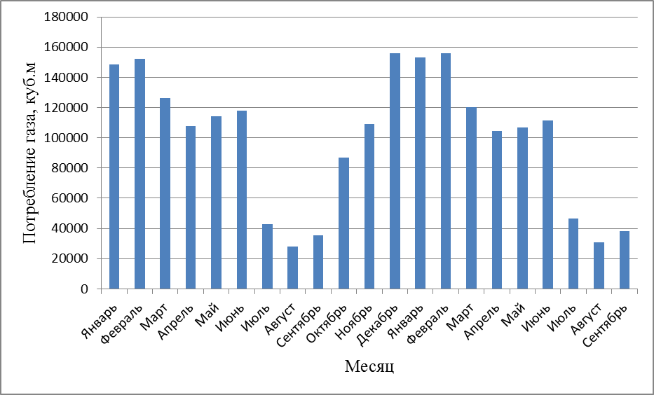
Рисунок 1 – Потребление природного газа котельной №1 по месяцам отопительного периода.

Баланса по разным видам топлива нет, так как котельная потребляет в качестве топлива только попутный газ.
В качестве топлива котельная №6 использует природный газ. В таблице 8 приведен баланс потребления природного газа котельной №6 по месяцам по итогам прошлых лет (за отопительный период 2012 года и за первую половину отопительного периода 2013 года).

Таблица 8 – Баланс потребления природного газа котельной №6
Год | Месяц | Потребление газа, куб.м | Потребление газа суммарное за год, куб.м
2012 | Январь | 1018232 | 8415142
2012 | Февраль | 1043478 | 8415142
2012 | Март | 866760 | 8415142
2012 | Апрель | 740532 | 8415142
2012 | Май | 782608 | 8415142
2012 | Июнь | 807854 | 8415142
2012 | Июль | 294530 | 8415142
2012 | Август | 193548 | 8415142
2012 | Сентябрь | 244039 | 8415142
2012 | Октябрь | 597475 | 8415142
2012 | Ноябрь | 748948 | 8415142
2012 | Декабрь | 1068723 | 8415142
2013 | Январь | 1051893 | 5949505
2013 | Февраль | 1068723 | 5949505
2013 | Март | 824684 | 5949505
2013 | Апрель | 715287 | 5949505
2013 | Май | 732117 | 5949505
2013 | Июнь | 765778 | 5949505
2013 | Июль | 319775 | 5949505
2013 | Август | 210379 | 5949505
2013 | Сентябрь | 260869 | 5949505

В соответствии с таблицей 8 на рисунке 2 в графическом виде показано потребление природного газа котельной №6 по месяцам отопительного периода. Из рисунка видно, что потребление газа в целом соответствует изменению температуры наружного воздуха по месяцам.
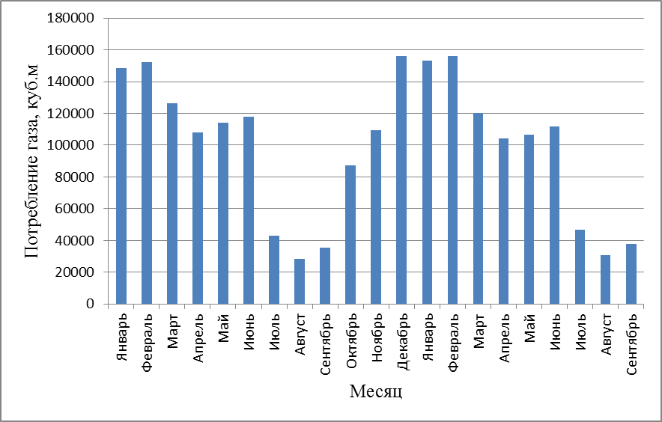
Рисунок 2 – Потребление природного газа котельной №6 по месяцам отопительного периода.

Баланса по разным видам топлива нет, так как котельная потребляет в качестве топлива только природный газ.
В качестве топлива котельная №12 использует попутный (нефтяной) газ. В таблице 9 приведен баланс потребления попутного газа котельной №12 по месяцам по итогам прошлых лет (за отопительный период 2012 года и за первую половину отопительного периода 2013 года).

Таблица 9 – Баланс потребления природного газа котельной №12
Год | Месяц | Потребление газа, куб.м | Потребление газа суммарное за год, куб.м
2012 | Январь | 148443 | 1226800
2012 | Февраль | 152123 | 1226800
2012 | Март | 126360 | 1226800
2012 | Апрель | 107958 | 1226800
2012 | Май | 114092 | 1226800
2012 | Июнь | 117773 | 1226800
2012 | Июль | 42938 | 1226800
2012 | Август | 28216,4 | 1226800
2012 | Сентябрь | 35577,2 | 1226800
2012 | Октябрь | 87102,8 | 1226800
2012 | Ноябрь | 109185 | 1226800
2012 | Декабрь | 155804 | 1226800
2013 | Январь | 153350 | 867348
2013 | Февраль | 155804 | 867348
2013 | Март | 120226 | 867348
2013 | Апрель | 104278 | 867348
2013 | Май | 106732 | 867348
2013 | Июнь | 111639 | 867348
2013 | Июль | 46618,4 | 867348
2013 | Август | 30670 | 867348
2013 | Сентябрь | 38030,8 | 867348

В соответствии с таблицей 9 на рисунке 3 в графическом виде показано потребление попутного газа котельной №12 по месяцам отопительного периода. Из рисунка видно, что потребление газа в целом соответствует изменению температуры наружного воздуха по месяцам.
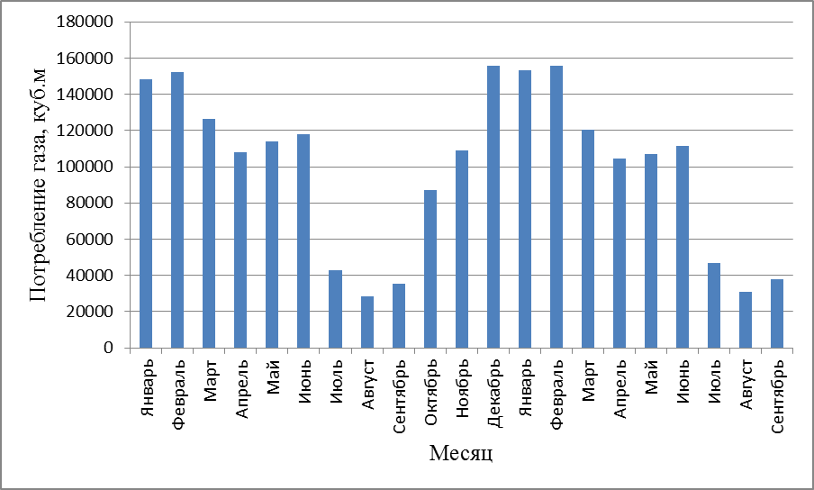
Рисунок 3 – Потребление природного газа котельной №12 по месяцам отопительного периода.

Баланса по разным видам топлива нет, так как котельная потребляет в качестве топлива только попутный газ.

6.2 Перспективные топливные балансы для источника тепловой энергии, расположенного в границах поселения по видам основного, резервного и аварийного топлива
В перспективе на будущее изменение потребления природного газа в качестве топлива на котельных в городском поселении "Нижний Одес" не запланировано. Это связано с отсутствием перспективы нового строительства. Также не запланирован ввод резервного и аварийного топлива, в связи с бесперебойной поставкой природного газа в городское поселение и на котельные в частности.
Однако рекомендуется в соответствии с действующими нормативными документами предусмотреть в дальнейшем ввод в качестве резервного топлива печное топливо (соляр) с ежегодным его использованием в апреле и мае.

7 Инвестиции в строительство, реконструкцию и техническое перевооружение
Существующие источники тепловой энергии в полной мере покрывают необходимые нагрузки потребителей тепловой энергии в городском поселении "Нижний Одес". Поэтому в строительстве новых источников тепловой энергии нет необходимости.
Необходимыми инвестициями в соответствии с предложениями в главе 4, 5 являются инвестиции в строительство одной котельной, вместо котельных №1, №12. Инвестиции в строительство газовой котельной по укрупненным показателям представлен в таблице 10.
Таблица 10 - Объём инвестиций в строительство газовой котельной.
№ п/п | Котельная | Установ-ленная мощность,  Гкал/ч | Объем инвестиций, млн. руб.
№ п/п | Котельная | Установ-ленная мощность,  Гкал/ч | Строит-во, оборудова-ние и монтаж | Водо-снабже-  ние | Газосна-бжение | Всего
 | Котельная городского поселения «Нижний Одес» | 53,5 | 12176,6 | 6846,4 | 7521,4 | 26544,4

Также необходимыми инвестициями в соответствии с предложением в главе 6 являются инвестиции на мероприятия по регулировке гидравлического режима тепловой сети от котельныхв городском поселении "Нижний Одес". Также возможны финансовые инвестиции на замену трубопроводов.

8 Решение об определении единой теплоснабжающей организации
Статус единой теплоснабжающей организации присваивается теплоснабжающей и (или) теплосетевой организации решением органа местного самоуправления при утверждении схемы теплоснабжения поселения, городского округа[11].
В случае если на территории поселения, городского округа существуют несколько систем теплоснабжения, уполномоченные органы вправе[11]:
- определить единую теплоснабжающую организацию (организации) в каждой из систем теплоснабжения, расположенных в границах поселения, городского округа;
- определить на несколько систем теплоснабжения единую теплоснабжающую организацию[11].
Для присвоения организации статуса единой теплоснабжающей организации на территории поселения, городского округа лица, владеющие на праве собственности или ином законном основании источниками тепловой энергии и (или) тепловыми сетями, подают в уполномоченный орган в течение 1 месяца с даты опубликования (размещения) в установленном порядке проекта схемы теплоснабжения, а также с даты опубликования (размещения) сообщения, указанного в пункте 17 [11], заявку на присвоение организации статуса единой теплоснабжающей организации с указанием зоны ее деятельности. К заявке прилагается бухгалтерская отчетность, составленная на последнюю отчетную дату перед подачей заявки, с отметкой налогового органа о ее принятии[11].
Уполномоченные органы обязаны в течение 3 рабочих дней с даты окончания срока для подачи заявок разместить сведения о принятых заявках на сайте поселения, городского округа, на сайте соответствующего субъекта Российской Федерации в информационно-телекоммуникационной сети "Интернет"[11].
В случае если органы местного самоуправления не имеют возможности размещать соответствующую информацию на своих официальных сайтах, необходимая информация может размещаться на официальном сайте субъекта Российской Федерации, в границах которого находится соответствующее муниципальное образование. Поселения, входящие в муниципальный район, могут размещать необходимую информацию на официальном сайте этого муниципального района[11].
В случае если в отношении одной зоны деятельности единой теплоснабжающей организации подана 1 заявка от лица, владеющего на праве собственности или ином законном основании источниками тепловой энергии и (или) тепловыми сетями в соответствующей зоне деятельности единой теплоснабжающей организации, то статус единой теплоснабжающей организации присваивается указанному лицу. В случае если в отношении одной зоны деятельности единой теплоснабжающей организации подано несколько заявок от лиц, владеющих на праве собственности или ином законном основании источниками тепловой энергии и (или) тепловыми сетями в соответствующей зоне деятельности единой теплоснабжающей организации, уполномоченный орган присваивает статус единой теплоснабжающей организации в соответствии с пунктами 7 - 10 [11].
Критериями определения едино теплоснабжающей организации являются[11]:
- владение на праве собственности или ином законном основании источниками тепловой энергии с наибольшей рабочей тепловой мощностью и (или) тепловыми сетями с наибольшей емкостью в границах зоны деятельности единой теплоснабжающей организации;
- размер собственного капитала;
- способность в лучшей мере обеспечить надежность теплоснабжения в соответствующей системе теплоснабжения[11].
Для определения указанных критериев уполномоченный орган при разработке схемы теплоснабжения вправе запрашивать у теплоснабжающих и теплосетевых организаций соответствующие сведения[11].
Размер собственного капитала определяется по данным бухгалтерской отчетности, составленной на последнюю отчетную дату перед подачей заявки на присвоение организации статуса единой теплоснабжающей организации с отметкой налогового органа о ее принятии[11].
Способность в лучшей мере обеспечить надежность теплоснабжения в соответствующей системе теплоснабжения определяется наличием у организации технических возможностей и квалифицированного персонала по наладке, мониторингу, диспетчеризации, переключениям и оперативному управлению гидравлическими и температурными режимами системы теплоснабжения и обосновывается в схеме теплоснабжения[11].
В случае если организациями не подано ни одной заявки на присвоение статуса единой теплоснабжающей организации, статус единой теплоснабжающей организации присваивается организации, владеющей в соответствующей зоне деятельности источниками тепловой энергии с наибольшей рабочей тепловой мощностью и (или) тепловыми сетями с наибольшей тепловой емкостью[11].
Единая теплоснабжающая организация при осуществлении своейдеятельности обязана[11]:
- заключать и исполнять договоры теплоснабжения с любыми обратившимисяк ней потребителями тепловой энергии, теплопотребляющиеустановки которых находятся в данной системе теплоснабжения при условии соблюденияуказанными потребителями выданных им в соответствии с законодательством оградостроительной деятельности технических условий подключения к тепловымсетям;
- заключать и исполнять договоры поставки тепловой энергии (мощности) и (или) теплоносителя в отношении объема тепловой нагрузки,распределенной в соответствии со схемой теплоснабжения;
- заключать и исполнять договоры оказания услуг по передаче тепловой энергии, теплоносителя в объеме, необходимом для обеспечениятеплоснабжения потребителей тепловой энергии с учетом потерь тепловойэнергии, теплоносителя при их передаче[11].
В качестве теплоснабжающей организации в городском поселении "Нижний Одес" предлагается организация ООО «Теплосервис» вследствие того, что она является теплоснабжающей организацией на данный момент.

9 Решения о распределении тепловой нагрузки между источниками тепловой энергии
Распределение тепловой нагрузки потребителей тепловой энергии в системе теплоснабжения между источниками тепловой энергии, поставляющими тепловую энергию в данной системе теплоснабжения, осуществляется органом, уполномоченным в соответствии с настоящим Федеральным законом на утверждение схемы теплоснабжения, путем внесения ежегодно изменений в схему теплоснабжения[1].
Для распределения тепловой нагрузки потребителей тепловой энергии все теплоснабжающие организации, владеющие источниками тепловой энергии в данной системе теплоснабжения, обязаны представить в орган, уполномоченный в соответствии с Федеральным законом [1]на утверждение схемы теплоснабжения, заявку, содержащую сведения[1]:
1) о количестве тепловой энергии, которую теплоснабжающая организация обязуется поставлять потребителям и теплоснабжающим организациям в данной системе теплоснабжения;
2) об объеме мощности источников тепловой энергии, которую теплоснабжающая организация обязуется поддерживать;
3) о действующих тарифах в сфере теплоснабжения и прогнозных удельных переменных расходах на производство тепловой энергии, теплоносителя и поддержание мощности.
Распределение тепловой нагрузки между источниками тепловой энергии осуществляется на конкурсной основе в соответствии с критерием минимальных удельных переменных расходов на производство тепловой энергии источниками тепловой энергии, определяемыми в порядке, установленном основами ценообразования в сфере теплоснабжения, утвержденными Правительством Российской Федерации, на основании заявок организаций, владеющих источниками тепловой энергии, и нормативов, учитываемых при регулировании тарифов в области теплоснабжения на соответствующий период регулирования[1].
Если теплоснабжающая организация не согласна с распределением тепловой нагрузки, осуществленным в схеме теплоснабжения, она вправе обжаловать решение о таком распределении, принятое органом, уполномоченным в соответствии с Федеральным законом[1] на утверждение схемы теплоснабжения, вуполномоченный Правительством Российской Федерации федеральный орган исполнительной власти[1].
Теплоснабжающие организации и теплосетевые организации, осуществляющие свою деятельность в одной системе теплоснабжения, ежегодно до начала отопительного периода обязаны заключать между собой соглашение об управлении системой теплоснабжения в соответствии с правилами организации теплоснабжения, утвержденными Правительством Российской Федерации[1].
Предметом соглашения является порядок взаимных действий по обеспечению функционирования системы теплоснабжения в соответствии с требованиями Федерального закона[1]. Обязательными условиями указанного соглашения являются[1]:
1) определение соподчиненности диспетчерских служб теплоснабжающих организаций и теплосетевых организаций, порядок их взаимодействия;
2) порядок организации наладки тепловых сетей и регулирования работы системы теплоснабжения;
3) порядок обеспечения доступа сторон соглашения или, по взаимной договоренности сторон соглашения, другой организации к тепловым сетям для осуществления наладки тепловых сетей и регулирования работы системы теплоснабжения;
4) порядок взаимодействия теплоснабжающих организаций и теплосетевых организаций в чрезвычайных ситуациях и аварийных ситуациях.
В случае, если теплоснабжающие организации и теплосетевые организации не заключили указанное в настоящей статье соглашение, порядок управления системой теплоснабжения определяется соглашением, заключенным на предыдущий отопительный период, а если такое соглашение не заключалось ранее, указанный порядок устанавливается органом, уполномоченным в соответствии с Федеральным законом[1] на утверждение схемы теплоснабжения[1].
На данный момент в теплоснабжении городского поселения "Нижний Одес" распределение (перераспределение) тепловой нагрузки между источниками тепловой энергии не планируется.

10 Решение по бесхозяйным тепловым сетям
Главной причиной наличия бесхозяйных тепловых сетей является сложная ситуацияв системе приватизации объектов государственной собственности в стране в начале 90-х годов прошлого столетия.
Согласно статье 225 Гражданского кодекса РФ[11] вещь признается бесхозяйной, если у нее отсутствует собственник или его невозможно определить (собственник неизвестен), либо собственник отказался от права собственности на нее.
В случае выявления бесхозяйных тепловых сетей (тепловых сетей, не имеющих эксплуатирующей организации) орган местного самоуправления поселения или городского округа до признания права собственности на указанные бесхозяйные тепловые сети в течение тридцати дней с даты их выявления обязан определить теплосетевую организацию, тепловые сети которой непосредственно соединены с указанными бесхозяйными тепловыми сетями, или единую теплоснабжающую организацию в системе теплоснабжения, в которую входят указанные бесхозяйные тепловые сети и которая осуществляет содержание и обслуживание указанных бесхозяйных тепловых сетей. Орган регулирования обязан включить затраты на содержание и обслуживание бесхозяйных тепловых сетей в тарифы соответствующей организации на следующий период регулирования[1].
Наличие бесхозяйных сетей в системе теплоснабжения отрицательно влияет на всю систему и, в первую очередь, на потребителей тепловой энергии.
На территориигородского поселения"Нижний Одес" бесхозяйных тепловых сетей не обнаружено.

Заключение
В результате проделанной работы выполнен удовлетворяющий всем требованиям постановления Правительства [2] отчет по схеме теплоснабжения. Отчет в соответствии с [2,3,4] состоит из 10 глав:
- Глава 1 «Показатели перспективного спроса на тепловую энергию (мощность) и теплоноситель в установленных границах территории поселения» содержит сведения о тарифах на тепловую энергию, о потреблении тепловой энергии потребителями, о расходе теплоносителя по потребителям, об отапливаемых площадях.
- Глава 2 «Перспективные балансы тепловой мощности источников тепловой энергии и тепловой нагрузки потребителей» содержит сведения о радиусе эффективного теплоснабжения, о существующих и перспективных зонах действия систем теплоснабжения, источников тепловой энергии, о существующих и перспективных зонах действия индивидуальных источников тепловой энергии, о перспективных балансах тепловой мощности и тепловой нагрузки в перспективных зонах действия источников тепловой энергии.
- Глава 3 «Перспективные балансы теплоносителя» содержит информацию о балансе теплоносителя в перспективе на будущее.
- Глава 4 «Предложения по строительству, реконструкции и техническому перевооружению источников тепловой энергии» содержит предложения по новому строительству, реконструкции, техническому перевооружению источников тепловой энергии, по выводу из эксплуатации оборудования, по распределению нагрузки и т.д.
- Глава 5 «Предложения по строительству и реконструкции тепловых сетей» содержит предложения по новому строительству, реконструкции тепловых сетей. Также глава содержит предложение по регулировке гидравлического режима тепловой сети в целях совершенствования системы. По данным гидравлического расчета построен пьезометрический график и рассчитаны диаметры сужающих устройств.
- Глава 6 «Перспективные топливные балансы».
- Глава 7 «Инвестиции в строительство, реконструкцию и техническое перевооружение».
- Глава 8 «Решение об определении единой теплоснабжающей организации».
- Глава 9 «Решение о распределении тепловой нагрузки между источниками тепловой энергии».
- Глава 10 «Решение по бесхозным тепловым сетям».
На основании анализа выполненной работы сделан общий вывод о том, что существующие источники теплоснабжения и тепловые сети имеют возможность надежной работы на долгосрочную перспективу.

СПИСОК ИСПОЛЬЗОВАННЫХ ИСТОЧНИКОВ
- О теплоснабжении: федер. закон от 27.07.2010 № 190-ФЗ. – М.: Российская газета, 2010. –45 с.
- О требованиях к схемам теплоснабжения, порядку их разработки и утверждения:постановление Правительства РФ от 22.02.2012 № 154 // Российская газета. – 2012. – 6 марта. – С. 34.
- Методические рекомендации по разработке схем теплоснабжения. Утверждены совместным Приказом Минэнерго России и Минрегиона России от 29 декабря 2012 года № 565/667. – М.: Российская газета, 2012. –70 с.
- Федеральный портал ProTown.ru[Электронный ресурс]: офиц. сайт. – Режим доступа:http://protown.ru.
- РосТепло.ru[Электронный ресурс]: информационная система по теплоснабжению – Режим доступа:http://www.rosteplo.ru.
- Российская Газета [Электронный ресурс]: офиц. сайт. – Режим доступа:http://www.rg.ru.
- Энергоэффективная Россия [Электронный ресурс]: многофункциональный общественный портал / ФГУ «Российское энергетическое агентство» (Минэнерго России). – Режим доступа: http://energosber.info/index.php.
- Государственная информационная системав области энергосбережения и повышения энергетической эффективности[Электронный ресурс]:Экспертный портал по вопросамэнергосбережения – Режим доступа:http://gisee.ru/audit.
- Об энергосбережении и о повышении энергетической эффективности и о внесении изменений в отдельные законодательные акты Российской Федерации: федер. закон от 23.11.2009 № 261-ФЗ. – М.: Омега-Л, 2009. –60 с.
- Об организации теплоснабжения в Российской Федерации и о внесении изменений в некоторые акты Правительства Российской Федерации: постановление Правительства РФ от 08.08.2012 № 808 // Российская газета. – 2012. – 8 августа. – С. 29.
- Гражданский кодекс Российской Федерации.Ч.1, от 21.10.1994г. №51-ФЗ и Ч.2 от 26.01.1996г. №15-ФЗ. – 462 с.
- О государственном кадастре недвижимости: федер. закон от 24.07.2007 № 221-ФЗ. – М.: Омега-Л, 2007. –36 с.
- О схемах и программах перспективного развития электроэнергетики:постановление Правительства РФ от 17.10.2009 № 823 // Российская газета. – 2009. – 17 октября. – С. 44.
- О внесении изменений в некоторые акты Правительства РФ по вопросам функционирования оптового рынка электрической энергии и мощности:постановление Правительства РФ от 04.05.2012 № 437 // Российская газета. – 2012. – 4 мая. – С. 56.
- Об утверждении государственной программы «Энергосбережение и повышение энергетической эффективности на период до 2020 года»: распоряжение Правительства РФ от 27.12.2010 № 2446-р // Российская газета. – 2010. – 30 декабря. – С. 62.
- Об энергетической стратегии России на период до 2030 года: распоряжение Правительства РФ от 13.11.2009 № 1715-р // Российская газета. – 2009. – 15 ноября. – С. 62.
- Об установлении перечня видов и состава сведений публичных кадастровых карт: приказ М-ваэконом.развития РФ от 19.12.2009 № 416 // Российская газета. – 2009. – 25декабря. – С. 23.
- О требованиях энергетической эффективности зданий, строений и сооружений: приказ М-варегион.развития РФ от 28.05.2010 № 262 // Российская газета. – 2010. – 5июня. – С. 33.
- Об организации в Министерстве энергетики РФ работы по утверждению нормативов удельного расхода топлива на отпущенную электрическую и тепловую энергию от тепловых электрических станций и котельных: приказ М-ваэнергет. РФ от 30.12.2008 № 323 // Российская газета. – 2008. – 30декабря. – С. 26.
- Об организации в Министерстве энергетики РФ работы по утверждению нормативов создания запасов топлива на тепловых электростанциях и котельных: приказ М-ваэнергет. РФ от 04.09.2008 № 66 // Российская газета. – 2008. – 10сентября. – С. 26.
- Об утверждении инструкции по организации в Минэнерго РФ работы по расчету и обоснованию нормативов технологических потерь при передаче тепловой энергии: приказ М-ваэнергет. РФ от 30.12.2008 № 325 // Российская газета. – 2008. – 30декабря. – С. 46.
- СНиП 23-02-2003. Строительные нормы и правила. Тепловая защита зданий: утв.Госстроем России26.06.2003 г. № 113– Взамен СНиП II-3-79*; введ. 01.10.2003. – М.: ГУП ЦПП, 2003. – 46 с.
- СНиП 41-02-2003. Строительные нормы и правила. Тепловые сети:утв.Госстроем России24.06.2003 г. № 110– ВзаменСНиП 2.04.07-86*; введ. 01.09.2003. – М.: ГУП ЦПП, 2003. – 37 с.
- СП-41-101-95. Свод правил по проектированию и строительству. Проектирование тепловых пунктов:утв.Минстроем России; введ. 01.07.1996. – М.: ГУП ЦПП, 1996.-78 с.
- Наладка и эксплуатация водяных тепловых сетей: справочник / В.И. Манюк, Я.И. Каплинский, Э.Б. Хиж[и др.]. –Изд. 3-еперераб. и доп. –М.: Стройиздат, 1988. – 432 с.
- Справочник по теплоснабжению и вентиляции. Кн. 1. / Р.В. Щекин, С.М. Кореневский, Г.Е. Бем[и др.]. –Изд. 4-е перераб. и доп. – Киев: Изд-во «Будiвельник», 1976. – 416 с.
- Соколов, Е.Я. Теплофикация и тепловые сети /Е.Я. Соколов. –Изд. 6-е – М.: Энергоиздат, 2005. – 472 с.
- Теплоснабжение: учеб.пособие / В.Е. Козин, Т.А. Левина, А.П. Марков[и др.]. –М.: Высш. школа, 1980.– 408 с.
- Варфоломеев, Ю. М. Отопление и тепловые сети / Ю. М. Варфоломеев, О. Я. Кокорин. –М.: Изд-во Инфра, 2006. – 425 с.
- Копко, В.М. Теплоснабжение и вентиляция: учеб.пособие / В.М. Копко, Ю.Я. Кувшинов, Б.М. Хрусталев. –М.:Изд-во АСВ, 2007. – 487 с.
- Водяные тепловые сети: справочное пособие по проектированию / под ред. Н.К. Громова, Е.П. Шубина. - М.: Энергоатомиздат, 1988. – 364 с.
- Зингер, Н.М. Гидравлические и тепловые режимы теплофикационных сетей / Н.М.Зингер. – М.: Энергоатомиздат, 1986 – 319 с.
- Технико-экономическая оценка энергосберегающих мероприятий в системах теплоснабжения: Методические указания к выполнению курсовых и дипломных работ / сост.: В.А.Петринчик– Вологда:ВоГТУ, 2007. –25 с.

Приложение 1
Расчетные показатели системы теплоснабжения от котельной №1
№ п/п | Наименование показателей | Единицы измерения | Показатель
1 | Расход сетевой воды | т/ч | 630
2 | Подключенная расчетная тепловая нагрузка:
2 | на отопление | Гкал/ч | 19,5
2 | на ГВС | Гкал/ч | -
3 | Количество ИТП | шт. | 74
4 | Протяженность тепловой сети | м | 17870
5 | Средняя расчетная тепловая нагрузка ИТП на отопление | Гкал/ч | 3,254
6 | Максимальная расчетная тепловая нагрузка ИТП | Гкал/ч | 2,547
7 | Минимальная расчетная тепловая нагрузка ИТП | Гкал/ч | 0,789

Расчетные показатели системы теплоснабжения от котельной №6
№ п/п | Наименование показателей | Единицы измерения | Показатель
1 | Расход сетевой воды | т/ч | 500
2 | Подключенная расчетная тепловая нагрузка:
2 | на отопление | Гкал/ч | 20,4
2 | на ГВС | Гкал/ч | 3
3 | Количество ИТП | шт. | 63
4 | Протяженность тепловой сети | м | 13100
5 | Средняя расчетная тепловая нагрузка ИТП на отопление | Гкал/ч | 3,578
6 | Максимальная расчетная тепловая нагрузка ИТП | Гкал/ч | 3,124
7 | Минимальная расчетная тепловая нагрузка ИТП | Гкал/ч | 0,893

Расчетные показатели системы теплоснабжения от котельной №12
№ п/п | Наименование показателей | Единицы измерения | Показатель
1 | Расход сетевой воды | т/ч | 315
2 | Подключенная расчетная тепловая нагрузка:
2 | на отопление | Гкал/ч | 9,6
2 | на ГВС | Гкал/ч | -
3 | Количество ИТП | шт. | 25
4 | Протяженность тепловой сети | м | 17870
5 | Средняя расчетная тепловая нагрузка ИТП на отопление | Гкал/ч | 1,245
6 | Максимальная расчетная тепловая нагрузка ИТП | Гкал/ч | 1,568
7 | Минимальная расчетная тепловая нагрузка ИТП | Гкал/ч | 0,412

Приложение 2
Расчетные тепловые нагрузки котельных.
№п/п | Котельная | Расчетная нагрузка на отопление Qo, Гкал/ч | Расчетная нагрузка на ГВС Qгв, Гкал/ч
1 | 2 | 3 | 4
1 | Котельная №1 | 19,5 | -
2 | Котельная №6 | 20,4 | 3
3 | Котельная №12 | 9,6 | -
Итого: |  | 49,5 | 3,0

Приложение 3
Гистограмма потребления тепловой энергии по котельным.
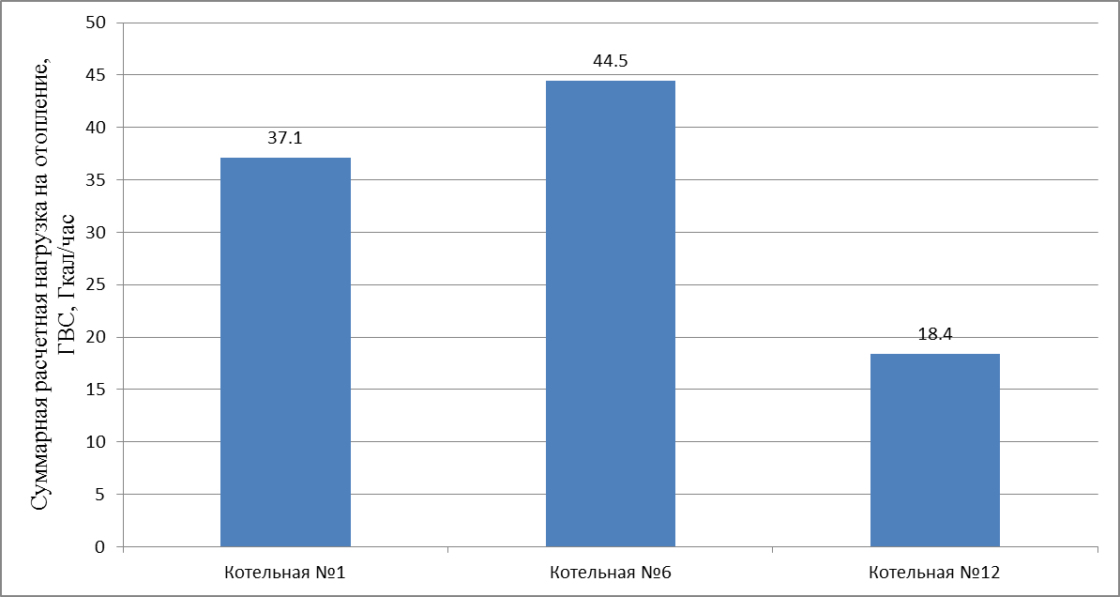
Приложение 4
Процентное соотношение нагрузок на тепловую энергию по котельным
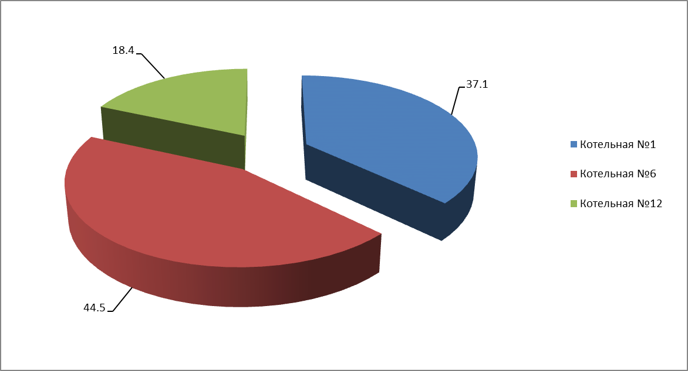
Приложение 5
Расчетные расходы теплоносителя по котельным.
№ п/п | Потребитель  Назначение здания | Сетевой расход воды на отопле-ние G0, т/ч | Сетевой расход воды на ГВ Gгв, т/ч | Суммарный расход сетевой воды Gсет, т/ч
1 | 2 | 3 | 4 | 5
1 | Котельная №1 | 630 | - | 630
2 | Котельная №6 | 500 | 315 | 815
3 | Котельная №12 | 315 | - | 315
Итого: |  | 1445 | 315 | 1760

ПРИЛОЖЕНИЕ 6
Схема тепловых сетей в городском поселении "Нижний Одес".
